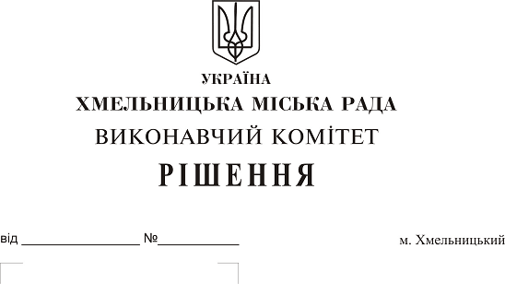 Про затвердження акта безоплатної приймання-передачі в комунальну власність територіальної громади міста мереж зовнішнього освітлення, зовнішніх мереж водопостачання та водовідведення житлового будинку по вул. Залізняка, 1а

На виконання рішення двадцятої сесії міської ради від 31.01.2018 № 22, рішення виконавчого комітету міської ради від 12.04.2018 № 282, керуючись Законом України «Про передачу об’єктів права державної та комунальної власності», Законом України «Про місцеве самоврядування в Україні», рішенням сорок другої сесії міської ради від 17.09.2014 № 17, виконавчий комітет міської ради

В И Р І Ш И В :

1. Затвердити акт безоплатної приймання-передачі від 16.01.2019 в комунальну власність територіальної громади міста мереж зовнішнього освітлення, які підключені до 115-квартирного житлового будинку по вул. Залізняка, 1а в м. Хмельницькому, зовнішніх мереж водопостачання довжиною 66 м.п. та водовідведення довжиною 99 м.п житлового будинку по вул. Залізняка, 1а, які перебувають у власності ОСББ «Добробут» та на балансі ПФ «Діта».
2. Міському комунальному підприємству «Хмельницькводоканал» (В. Кавун) прийняти на баланс зовнішні мережі водопостачання довжиною 66 м.п. та водовідведення довжиною 99 м.п житлового будинку по вул. Залізняка, 1а.
3. Хмельницькому комунальному підприємству «Міськсвітло» (В. Пекарский) прийняти на баланс мережі зовнішнього освітлення, які підключені до 115-квартирного житлового будинку по вул. Залізняка, 1а в м. Хмельницькому.
4. Контроль за виконанням рішення покласти на заступника міського голови А. Нестерука.

Міський голова О. Симчишин

